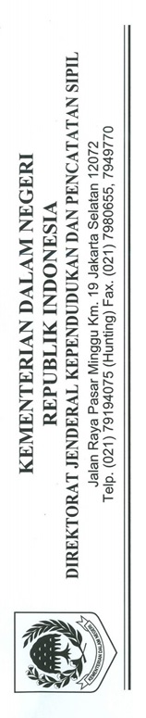

BERITA ACARA SERAH TERIMA

HASIL PERSONALISASI KARTU SAM PT. IDPRO BIGDATA INDONESIA

Nomor : .................................

Pada Hari ini Jumat Tanggal Sepuluh Bulan Januari Tahun Dua Ribu Dua Puluh, yang bertanda tangan di bawah ini :

|  |  |  |  |
| --- | --- | --- | --- |
| I. | Nama | : | Ir. Gunawan, MA |
|  | Jabatan | : | Direktur Fasilitasi Pemanfaatan Data dan Dokumen Kependudukan, Ditjen Kependudukan dan Pencatatan Sipil |
|  | NIK | : | 3175071507600001 |
|  | Alamat Kantor | : | Jln. Raya Pasar Minggu Km. 19, Jakarta Selatan 12072 |

bertindak untuk dan atas nama Direktorat Jenderal Kependudukan dan Pencatatan Sipil, yang selanjutnya disebut sebagai Pihak Pertama.

|  |  |  |  |
| --- | --- | --- | --- |
| II. | Nama | : | Lyssa Ratna M |
|  | Jabatan | : | PIC Produsen |
|  | NIK | : |  |
|  | Alamat Kantor | : | Jln. Moch Toha No.77 Bandung 40253 |

bertindak untuk dan atas nama PT. INDUSTRI TELEKOMUNIKASI INDONESIA (PERSERO), selanjutnya disebut sebagai Pihak Kedua.

Berdasarkan Surat Direktur DINAS KOMUNIKASI DAN INFORMATIKA MEMPAWAH, nomor : 4733/PM.01.02/031202/2019 Tanggal 14 Desember 2019, perihal Permohonan Personalisasi kartu Secure Access Module (SAM):

1. Pihak Pertama menyerahkan kepada Pihak Kedua dan Pihak Kedua menerima dari Pihak Pertama, hasil personalisasi kartu SAM fungsi fungsi R (Read) sebanyak () keping sebanyak 0 () keping;
2. Hasil Personalisasi kartu SAM akan digunakan sebagai alat baca KTP-el pada Card Reader Terintegrasi di PT. INDUSTRI TELEKOMUNIKASI INDONESIA (PERSERO), sesuai dengan ketentuan dan aturan yang berlaku.

Demikian Berita Acara ini dibuat dengan sebenarnya untuk dipergunakan sebagaimana mestinya

|  |  |  |
| --- | --- | --- |
| Pihak Kedua  Yang Menerima  Direktur DINAS KOMUNIKASI DAN INFORMATIKA MEMPAWAH |  | Pihak Pertama  Yang Menyerahkan  Direktur Fasilitasi Pemanfaatan Data  dan Dokumen Kependudukan |
| Lyssa Ratna M |  | Ir. Gunawan, MA |